四边形
一、选择题（本大题10个小题，每小题3分，共30分）
1．能判定四边形ABCD为平行四边形的题设是（ ）．
A、AB∥CD，AD=BC; B、∠A=∠B，∠C=∠D;
C、AB=CD，AD=BC; D、AB=AD，CB=CD
- 用两块完全相同的直角三角形拼下列图形：①平行四边形 ②矩形 ③菱形 ④
正方形 ⑤等腰三角形 ⑥等边三角形，一定能拼成的图形是（ ）
A、①④⑤ B、②⑤⑥ C、①②③ D、①②⑤
3、顺次连结任意四边形四边中点所得的四边形一定是（ ）
A、平行四边形 B、矩形 C、菱形 D、正方形
第4题图形
A
B
C
D
E
4、如图，平行四边形ABCD中，∠A的平分线AE交
CD于E，AB=5，BC=3，则EC的长（ ）
A、1 B、1.5 C、2 D、3
- 等腰梯形的两底之差等于腰长，则腰与下底的夹
角为（ ）
A、120° B、60° C、45° D、50°
6、如图10，在梯形ABCD中，AD∥BC，AB=CD，那么它的四个内角按一定顺序的度
数比可能为（ ）
A、3:4:5:6 B、4:5:4:5
C、2:3:3:2 D、2:4:3:3
- 四边形ABCD的对角线AC、BD交于点O，设有以下论断：①AB=BC；②∠DAB=90°；
③BO=DO；AO=CO；④矩形ABCD；⑤菱形ABCD；⑥正方形ABCD，则在下列推理中
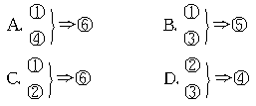
不正确的是（ ）

8、一组对边平行，并且对角线互相垂直且相等的四边形可能是（ ）
A 、菱形或矩形 B 、正方形或等腰梯形
C 、矩形或等腰梯形 D 、菱形或直角梯形
9、小明和小亮在做一道习题，若四边形ABCD是平行四边形，请补充条件 ，使得四边形ABCD是菱形。小明补充的条件是AB=BC；小亮补充的条件是AC=BD，你认为下列说法正确的是（ ）
A、小明、小亮都正确 B、小明正确，小亮错误
C、小明错误，小亮正确 D、小明、小亮都错误
二、填空题（本大题6个小题，每空3分，共24分）
11、ABCD中，∠A=50°，则∠B=_________，∠C=_________。
12、菱形ABCD的周长为36，其相邻两内角的度数比为1:5，则
此菱形的面积为____________。
13、矩形ABCD的两条对角线AC、BD所夹的锐角是60°，AC+AB=12，则AB= 。
14、如图2，在正方形ABCD中，延长BC到点E，使CE=AC，则
∠BAE= 。
- 如图3所示，在梯形ABCD中，AD∥BC，DE∥AB，△DEC的
周长为10cm，BE=5cm，则该梯形的周长为 。
16、梯形ABCD中，AB∥DC， E、F、G、H分别是边AB、
BC、CD、DA的中点，梯形ABCD的边满足条件
时，四边形EFGH是菱形。
三、解答题（共46分）解答时请写出必要的演算过程或推理步骤。
17、（本题7分）如图，在ABCD中，对角线AC与BD交于点O，已知点E、F分
别为AO、OC的中点，
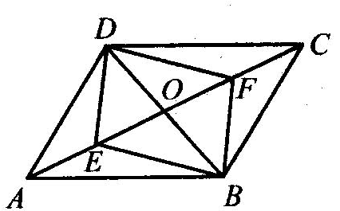
求证：四边形BFDE是平行四边形．

- （本题7分）已知：如图中，AD是的角平分线，DE∥AC，DF∥AB。
求证：四边形AEDF是菱形。
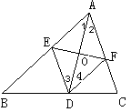

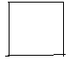
19、（本题9分）某校有一个正方形的花坛，要在上面修建两条交叉的小路，现要将它分成形状和面积都相同的四块种上不同颜色的花卉，请你帮助设计三种不同的方案，分别画在下面三个正方形图形上（用尺规作图或徒手作图均可，但要尽可能准确些、美观些）．

20、（本题7分）如图，矩形ABCD中，AC与BD交于O点，BE⊥AC于E，
CF⊥BD于F.
求证：BE=CF.

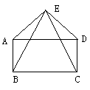
21、（本题7分）如图,EB=EC,EA=ED,AD=BC, ∠AEB=∠DEC,
求证：四边形ABCD是矩形.

22、（本题9分）如图，在等腰梯形ABCD中，AD∥BC，M、N分别为AD、BC的中点，
E、F分别是BM、CM的中点。
（1）求证：△ABM≌△DCM。
（2）四边形MENF是什么图形？请证明你的结论。
（3）若四边形MENF是正方形，则梯形的高与底边BC有何数量关系？并请说明
理由。

